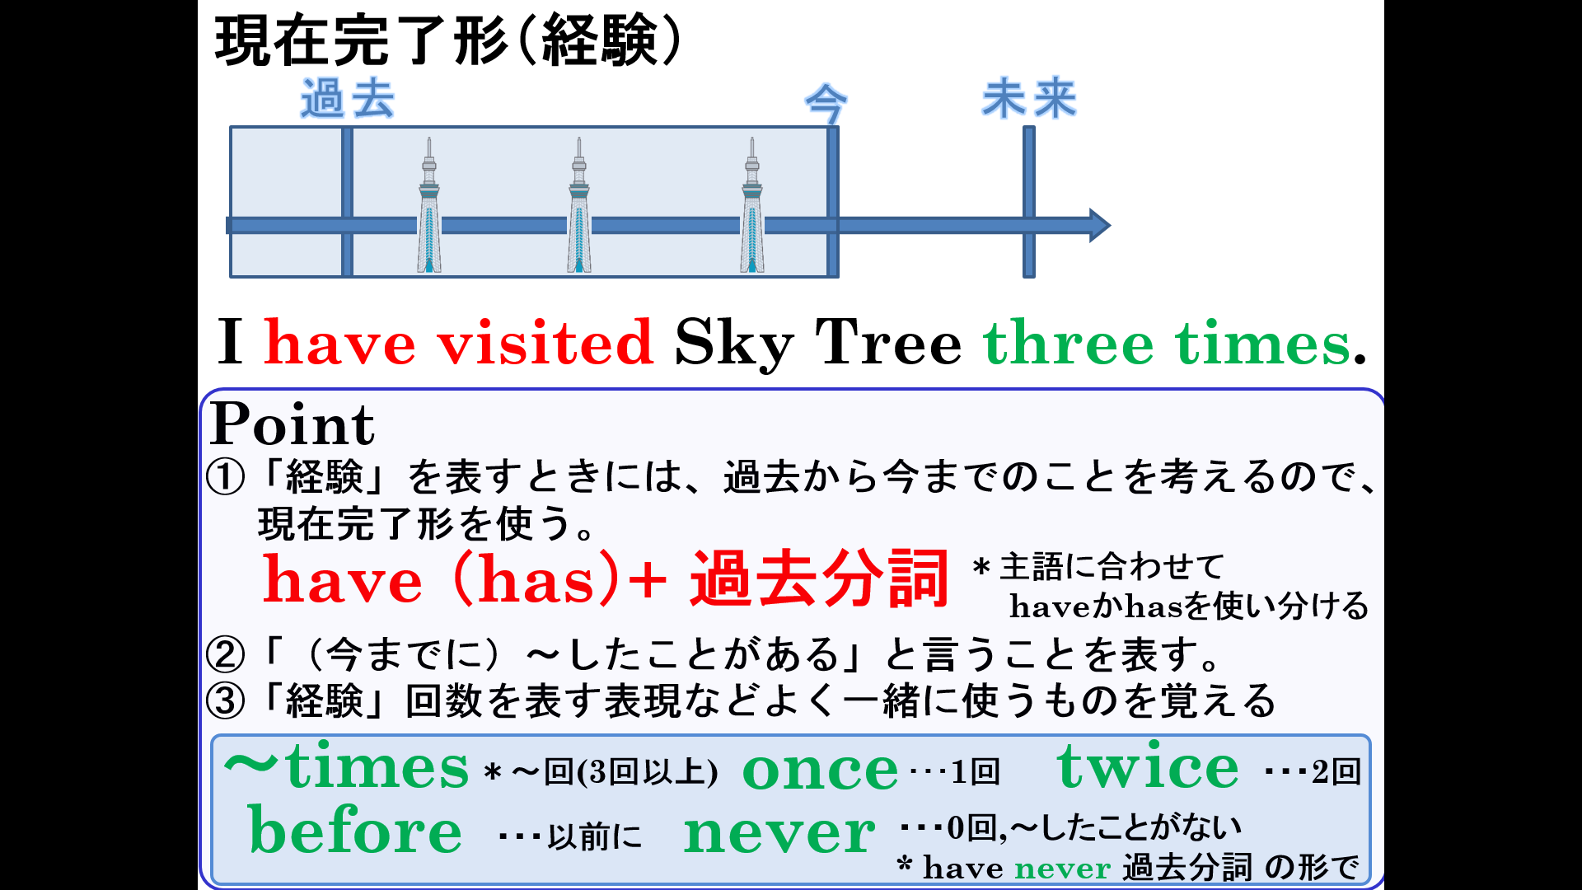

１．have変化を思い出そう。

|  |  |  |  |  |
| --- | --- | --- | --- | --- |
| 現在 | 単数（1人、１つ） | | 複数（２人以上、２つ以上） | |
| 1人称 | I | have | We | have |
| 2人称 | You | have | You | have |
| 3人称 | He, She, It | has | They | have |

２．～したことがあるという表現になるように英文を書こう。

(1) 私は東京ドームに３回行ったことがあります。【visit】

I （　　　）（　　　）Tokyo Dome （　　　　）（　　　　　）.

(2) あなたは東京ドームに３回行ったことがあります。【visit】

You （　　　）（　　　）Tokyo Dome （　　　　）（　　　　）.

(3) ジュディーは浅草に一度行ったことがあります。【visit】

Judy （　　　）（　　　）Asakusa （　　　）.

(4)彼らはもんじゃ焼きを2回食べたことがある。【eat】

They （　　　）（　　　）Monjayaki （　　　）.

(5) 私たちはもんじゃ焼きを４回食べたことがある。【eat】

We （　　　）（　　　）Monjayaki （　　　）（　　　）.

(6) 私はあのゲームを何回もやったことがある。【play】

I （　　　）（　　　）that video game （　　　）（　　　）.

(7)ボブは以前カガヤキ（北陸新幹線）に乗ったことがある。 【take】

Bob （　　　）（　　　）Kagayaki （　　　）.

(8) 私はカガヤキ（北陸新幹線）に一度も乗ったことがない。【take】

I （　　　）（　　　）（　　　）Kagayaki.

(9)あい子はその本を読んだことがない。【read】

Aiko （　　　）（　　　）（　　　）the book.



１．have変化を思い出そう。

|  |  |  |  |  |
| --- | --- | --- | --- | --- |
| 現在 | 単数（1人、１つ） | | 複数（２人以上、２つ以上） | |
| 1人称 | I | have | We | have |
| 2人称 | You | have | You | have |
| 3人称 | He, She, It | has | They | have |

２．～したことがあるという表現になるように英文を書こう。

(1) 私は東京ドームに３回行ったことがあります。【visit】

I （ have ）（ visited ）Tokyo Dome （ three ）（ times ）.

(2) あなたは東京ドームに3回行ったことがあります。【visit】

You （ have ）（ visited ）Tokyo Dome （ three ）（ times ）.

(3) ジュディーは浅草に一度行ったことがあります。【visit】

Judy （ has ）（ visited ）Asakusa （ once ）.

(4)彼らはもんじゃ焼きを2回食べたことがある。【eat】

They （ have ）（ eaten ）Monjayaki （ twice ）.

(5) 私たちはもんじゃ焼きを４回食べたことがある。【eat】

We （ have ）（ eaten ）Monjayaki （ four ）（ times ）.

(6) 私はあのゲームを何回もやったことがある。【play】

I （ have ）（ played ）that video game （ many ）（ times ）.

(7)ボブは以前カガヤキ（北陸新幹線）に乗ったことがある。 【take】

Bob （ has ）（ taken ）Kagayaki （ before ）.

(8) 私はカガヤキ（北陸新幹線）に一度も乗ったことがない。【take】

I （ have ）（ never ）（ taken ）Kagayaki.

(9)あい子はその本を読んだことがない。【read】

Aiko （ has ）（ never ）（ read ）the book.